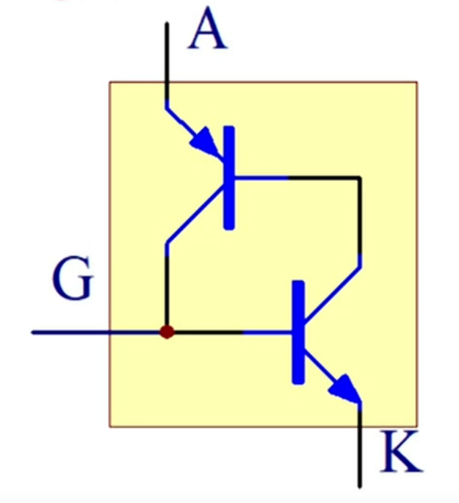
一旦三极管A导通，电路会完成自锁自持，当A断开电路恢复原状

